Ministerio de Relaciones Exteriores

RESOLUCIÓN NÚMERO 2513 DE 2011
(junio 2)

por la cual se modifica la Resolución 1670 del 15 de abril de 2011.

La Ministra de Relaciones Exteriores, en ejercicio de las facultades constitucionales, legales y en especial las que le confiere la Ley 489 de 1998, Ley 1212 de 2008, Decreto 2107 de 2001 y el Decreto 3355 de 2009,

CONSIDERANDO:

Que la Resolución 1670 de 2011, estableció las tarifas de las tasas que deben pagar los usuarios por los servicios que presta el Ministerio de Relaciones Exteriores, con destino al Fondo Rotatorio del Ministerio de Relaciones Exteriores.

Que el artículo 3° de la Resolución 1670 de 2011, estableció la tarifa para la expedición de visas y el costo por concepto del estudio de los documentos.

Que para la expedición visas de cortesía, el estudio de los documentos tiene un costo de cincuenta dólares americanos (US$50) o treinta y cinco (35) euros, según el caso.

Que en virtud de la reciprocidad internacional y teniendo en cuenta que las visas de cortesía corresponden a una atención del Estado colombiano para aquellos solicitantes que así lo requieran, se hace necesario modificar el artículo 3° de la Resolución 1670 del 15 de abril de 2011.

Que teniendo en cuenta lo anterior,

RESUELVE:

Artículo 1°. Modifíquese el artículo 3° de la Resolución 1670 de 2011 el cual quedará así:

Artículo 3°. Tarifas para la expedición de Visas. El valor por concepto de la expedición de visas y su estudio es:

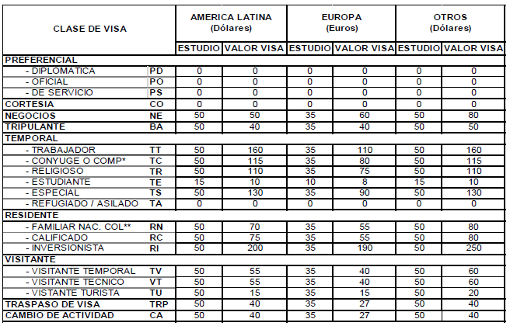

*Compañero o compañera permanente.
**Familiar nacional colombiano.

Parágrafo 1°. La Visa Temporal de Refugiado o Asilado es exenta de cobro en consideración a la Convención sobre el Estatuto de los Refugiados, suscrita en Ginebra en 1951 y aprobada mediante Ley 35 de 1961.

Parágrafo 2°. En el territorio nacional, mediante resolución expedida por el Director de Asuntos Migratorios, Consulares y Servicio al Ciudadano se fijarán las tasas por concepto de expedición de visas, tomando como base el promedio cuatrimestral de la tasa oficial del dólar de los Estados Unidos de América. Dicha resolución se dictará dentro de los primeros diez (10) días de los meses de enero, mayo y septiembre.

Parágrafo 3°. En el exterior, el recaudo por concepto de expedición de visas se aplicará según los siguientes parámetros:

a) Para aquellos países en los que se pueda abrir cuentas en dólares o euros según el caso, el recaudo por concepto de expedición de visas se hará en una de esas monedas;

b) En el evento que no sea posible abrir cuentas ni en dólares de los Estados Unidos de América ni en euros, la liquidación para establecer la tasa por concepto de expedición de visas, se hará tomando como base el promedio cuatrimestral de la tasa oficial de cambio del dólar de Estados Unidos de América a la moneda del país en el que se surta el trámite.

El Jefe de Misión fijará y comunicará mediante memorando a los encargados de asuntos consulares bajo su jurisdicción y a la Dirección de Asuntos Migratorios, Consulares y Servicio al Ciudadano, la tasa promedio del cuatrimestre inmediatamente anterior durante los primeros diez (10) días de los meses de enero, mayo y septiembre.

Parágrafo 4°. El valor por concepto de otorgamiento de una visa en calidad de beneficiario será el mismo valor del aplicado a la visa del titular.

Artículo 2°. La presente resolución rige a partir de la fecha de expedición.

Publíquese y cúmplase.

Dada en Bogotá, D. C., a 2 de junio de 2011.

La Ministra de Relaciones Exteriores,
María Ángela Holguín Cuéllar.

Nota: Este documento fue tomado directamente de la versión PDF del Diario Oficial 48.093 del martes 7 de junio del 2011 de la Imprenta Nacional (www.imprenta.gov.co)

